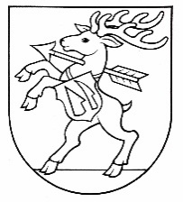

Obec Dubník

941 35 D U B N Í K č. 244
_____________________________________________________________________________

O Z N Á M E N I E
o určení volebných okrskov a volebných miestností

Starosta Obce Dubník podľa § 8 zákona č. 180/2014 Z. z. o podmienkach výkonu volebného práva a o zmene a doplnení niektorých zákonov v znení neskorších predpisov

u r č u j e
volebné okrsky a volebné miestnosti v Obci Dubník

pre voľby do Národnej rady Slovenskej republiky, ktoré sa budú konať dňa 30. septembra 2023 v čase od 7.00 hod. do 22.00 hod.

Okrsok č. 1
volebná miestnosť v budove ZŠ Dubník | Sídlo: Dubník 93

Okrsok č. 2
volebná miestnosť v budove firmy Agrocontract Mikuláš a.s | Sídlo: Dvor Mikuláš 631

Ing. Jozef Ostrodický
starosta obce

V Dubníku, dňa 23.06.2023

